台日産業連携架け橋説明会
ご案内

2011年9月
台日産業連携推進オフィス
台北駐日経済文化代表処

皆様方におかれましては、益々ご健勝のこととお慶び申し上げます。
平素は格別のご高配を賜り厚く御礼申し上げます。

2008年のリーマンショック経済危機後、世界経済の中心は欧米などの成熟した市場から新興市場へのシフトが加速しており、グローバル企業は中国を益々重要視し、競争が激しくなる一方です。こんな現状に台湾と中国の直航便が開通になっており、中国との間には「経済協力枠組み協議（ECFA）」が調印されており、台湾と中国の経済関係は歴史的な新境地に入ったと言えます。又台湾企業はECFAの枠組みのお蔭で、中国への進出するメリットがさらに多くなりました。

環境激変と競争グロバル化の現状の中、日本企業はどのように台湾企業と協力し、パートナーシップを作り、中国などの新興市場を始め、海外市場の開拓への発展していく事が台湾と日本の共通課題となっています。

そういう背景の中に此度は台湾政府行政院尹政務委員が自ら出席されまして、「台日産業連携架け橋説明会」を行い、台日協力のメリットと優位性を説明ます。台湾と日本の間にプラットフォームを築くことができれば、win-winの成果を大いに期待できる訳です。

つきましては、セミナー及び懇親会を別紙の如く開催いたしたくご案内申し上げます。参加人数が限定されていますので、お早めの申し込みをお願い致します。
時節柄ご多用中とは存じますが、何卒ご参加賜りますようお願い申し上げます。
台日産業連携架け橋説明会
ご案内

１．時 間： 2011年10月4日（火）13:30-19:00
２．場 所： TKP名古屋ビジネスセンター大会議室8（8F）
愛知県名古屋市中村区椿町1-16 井門名古屋ビル
TEL：+81-52-459-5051
３．主 催： 台日産業連携推進オフィス、台北駐日経済文化代表処
４．共同主催： 財団法人 交流協会
５．後 援： 名古屋商工会議所
６．プログラム
日時 | 講演テーマ |  | 講 演 者
13:30－14:00 | 受付
14:00－14:15 | 主催者挨拶 |  | 行政院  尹啓銘 政務委員
14:15－14:30 | 貴賓挨拶 |  | 財団法人 交流協会  井上 孝 専務理事
14:30－15:00 | 台日産業連携の推進について |  | 経済省工業局  周能傳 副局長
15:00－15:30 | 台日産業連携の成功事例 |  | 財団法人 交流協会  みずほコーポレート銀行  末永明 台北支店支店長
15:30－15:40 | Q&A
15:40－16:00 | Break
16:00－17:00 | 台日企業商談会  (台日産業連携推進オフィス) | 日本企業経営者座談会 (尹啓銘 政務委員)
17:00－17:20 | Break
17:20－19:00 | 懇親会
７．定 員：150名（定員になり次第締め切らせて頂きます。）
８．入 場：無料
９．申込方法：別紙申込書に所定事項をご記入の上、Faxにて9月29日(木)までに下記宛にお申し込みください。
10．お申込み先：台北駐日経済文化代表処
【担当：周 立03-3280-7891、郭琳玲03-3280-7887】
FAX:03-3280-7928
11．会場マップは次のページにて

台日産業連携架け橋説明会 名古屋会場マップ：
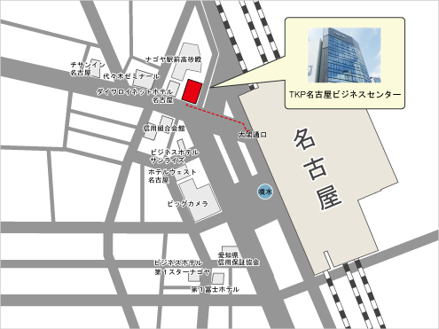

台北駐日経済文化代表処（周 立、郭琳玲 行）
Fax: 03-3280-7928

台日産業連携架け橋説明会
受付シート

一、時 間： 2011年10月4日（火）13:30-19:00
二、場 所： TKP名古屋ビジネスセンター大会議室8（8F）
愛知県名古屋市中村区椿町1-16 井門名古屋ビル
TEL：+81-52-459-5051
三、主 催： 台日産業連携推進オフィス、台北駐日経済文化代表処、
四、共同主催： 財団法人 交流協会
五、連絡先：周 立03-3280-7891、郭琳玲03-3280-7887
FAX:03-3280-7928

FAXにて、9月29日(木)までにお申し込み下さい
番号 | 名前 | 会社 | 電話
番号 | 名前 | 役職 | e-mail
1
2
3

